大家中午好

今天第十三讲，我们把【模块五：产业】讲完。

新兴产业的发展从无到有，从萌芽到爆发，对投资而言是一个激动人心的过程。这时候各家小企业如雨后春笋，层出不穷，你争我夺，你死我亡，同样也是选择个体标的投资时，风险最大的时候。

别看滴滴、摩拜的投资者赚得盆满钵满，小蓝单车、酷骑单车、悟空单车等更多的共享单车已经倒下，OFO前途未卜，打车领域易道、摇摇拼车、百米租车、启迪出行、大黄蜂已经全部万骨枯。

巴菲特1999年在太阳谷的峰会闭幕式的著名发言中提到：

美国一度拥有2000家汽车公司：汽车很可能是20世纪上半叶最重大的发明。它对人们的生活产生了巨大的影响。但最终，只有3家汽车企业活了下来，而其股价也都曾低于账面价值。因此，尽管汽车改变了美国，对投资者来说却非幸事。现在，我们能够很容易分辨出输家。但当时却不那么容易。

20世纪上半叶另一项最伟大的发明：飞机。从1919年到1939年，一共诞生了约200家飞机制造公司。假如你当时看到莱特兄弟试飞小鹰号，你肯定会为当时航空业的投资前景激动不已。但是事实上，截至1992年，所有航空公司的合并净利是零，没错，连一毛钱也没赚过。 “我告诉你们，如果当时试飞小鹰号时我在场，我一定会有勇气把怀特兄弟击落，我会为未来的资本家们这么做。”

所以，押注新兴产业有两种做法，一是在估值合理的时候进入，在估值疯狂的时候退出；二是，争取找到最后的那只百角兽，巴菲特口中汽车行业的通用，飞机行业的波音，后来计算机领域的IBM，软件领域的微软，互联网时代的亚马逊、谷歌，移动时代的苹果…长期持有。

对新兴行业而言，因为是从无到有的过程，所以不太需要在意行业本身的增速，对于传统行业则不同。

对于传统行业的投资，在受到国家产业政策的影响下，我们就要去研究政策规划的发展目标，对应的增长是多少，然后把它落实到对具体企业的估值上。因为传统行业竞争格局已经比较稳定，只要在低估期企业不死，那么否极泰来的时候，大家会一同受益，所以对企业押宝的挑战低，而对行业未来增速本身的判断，和把它转化为对估值的判断，更加重要。

【小结】投资新兴行业是一场豪赌，赌能在疯狂前退出，赌能够押中最后的胜出者；投资传统行业需要精心的计算，判断政策影响下的增速变化，判断估值，判断安全边际，小心翼翼地赚钱。

在实践当中，我们首先分清楚两种不同的商业模式，针对不同的目标市场。

拿风电行业举例子，每年的新装机瓦数对应的是风机生产厂家的目标市场，每年的总装机瓦数对应的是风电运营商的目标市场。

前者是增量市场，是设备商的市场；后者是存量市场，是运营商的市场。刚开始的时候，设备商的市场高速增长，赚头很好；运营商则处在投入阶段，收入相比投资，完全不成气候。

等到大规模建设期逐渐趋向平稳以后，设备商的高增长时代结束，运营商随着在运营风场的数量不断增加，收入的规模效应开始显现，进入盈利期。

在高铁行业我们也能见到类似的现象，刚开始的时候南北车的业绩增长快，因为铁路运营初期需要投放动车组，而全国的高铁线路几乎都不赚钱，随着客流的平稳增长，动车的投放增速逐步变慢，中车的业绩趋于平缓，而京沪高铁和其它一些城际线路的盈利能力不断增强。中车就是设备商，铁总是运营商。

再看中移动和**5G**的设备供应商，从2G开始，通信设备供应商就会随着每一轮的技术换代呈现出明显的周期，建设期，设备商有一个明显的业绩爆发，等到网络的建设趋于平稳的时候，这些成长股的业绩增速放缓，股价出现戴维斯双杀。

对于业余投资者，研究产业政策，和行业的发展阶段，很重要的一点是把握住具体投资标的目标市场，究竟是增量市场，还是存量市场，究竟是处于高速发展，还是已经趋于平稳。

等到你觉得身边人出行越来越多开始坐高铁的时候，南北车已经过了最高速的发展期；等到5G临近发牌照的时候，运营商的投资高峰已过，设备商业绩增速已经放缓，股价可能已经跌了一阵。

看信维通信这支股票，5G天线的龙头股，也是我们在2016年的训练营案例讲解中发掘的一支大牛股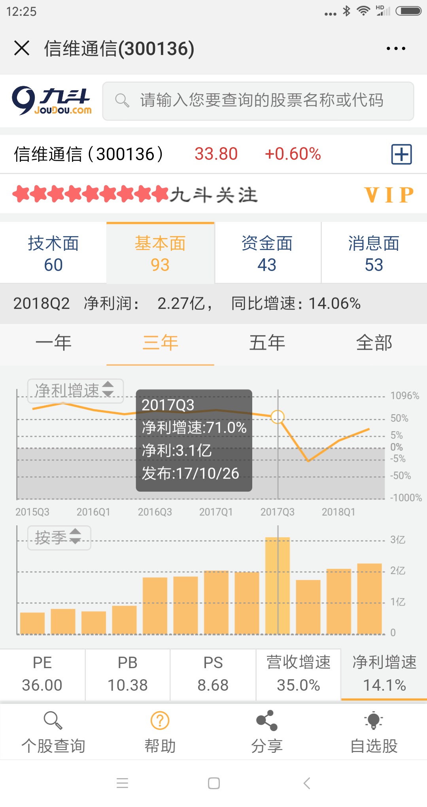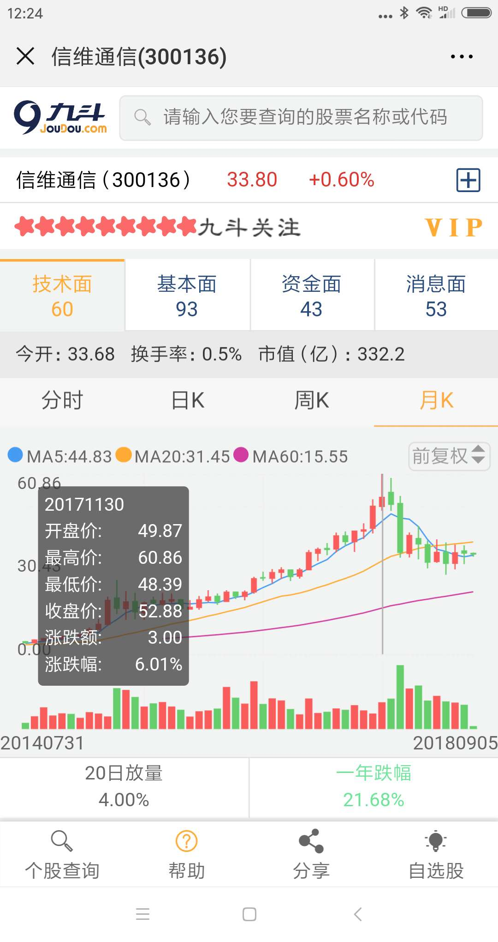

它的股价在2017年底见顶，16和17两年熊市翻了3倍。它的业绩高增长正是到17年底结束。

17Q3之前净利增速都在70%以上，17Q4直接变为负增长，今年的前两个季度缓慢复苏，增速也没超过15%，比GDP+通胀好得有限。

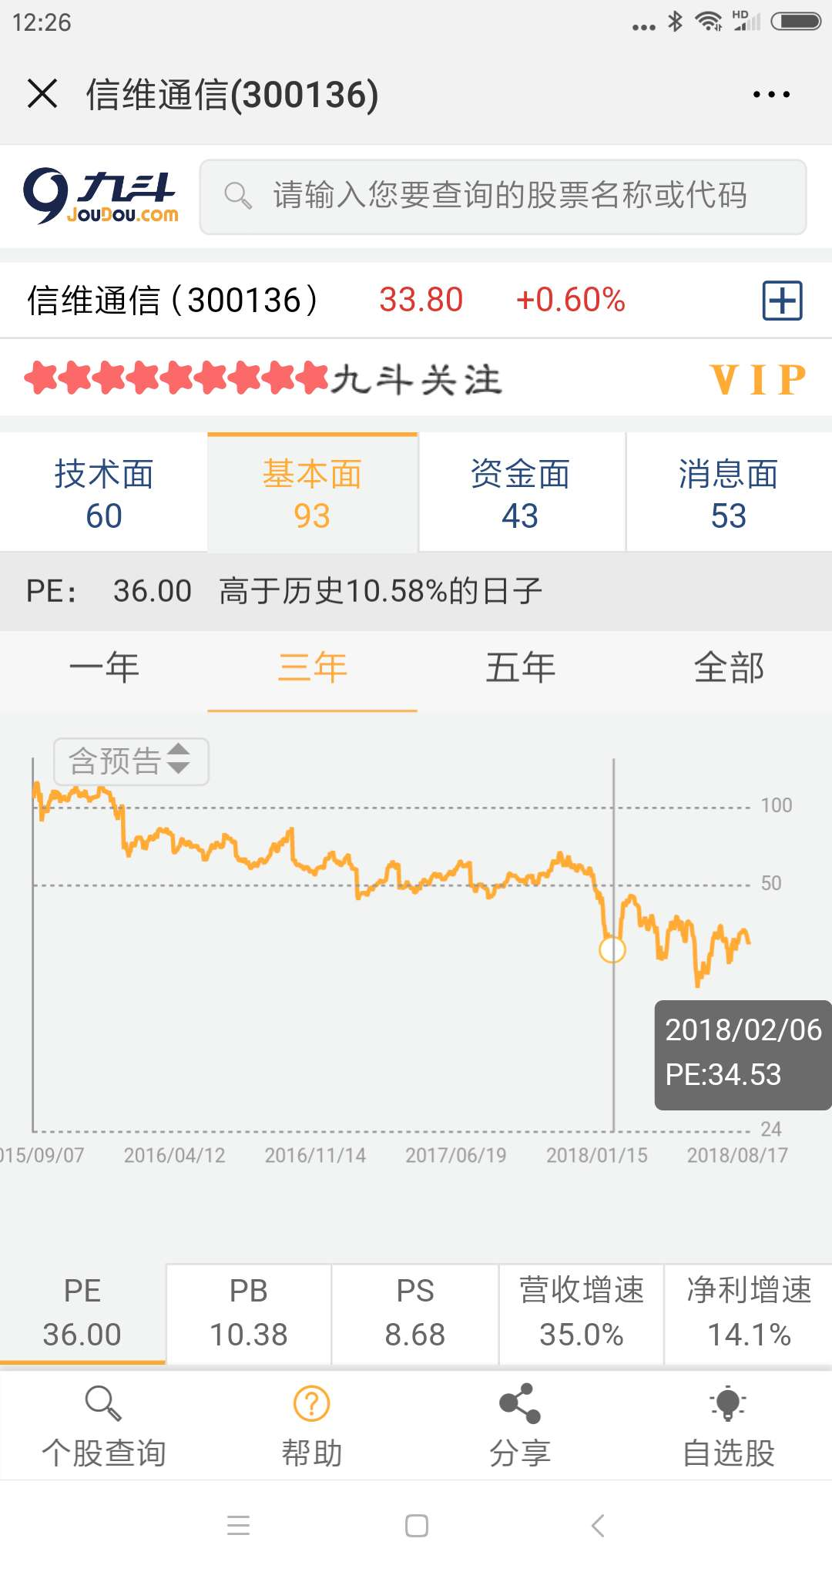

再看它的估值

2018年遭遇了戴维斯双杀，17年前业绩高增长，市盈率始终处在50倍以上。到2018年2月就已跌到了35倍，6月最低逼近30倍。

5G的建设如今当然是如火如荼，但我们从设备商的业绩来看，它们的第一波高增长已经结束，是否会有第二波高增长，我们还要观察。

当我在券商研报数据库当中以5G为标题关键字搜索，能返回整整28页，接近1400份研报。第一份出现在2013年的3月，也是整个2013年唯一的一份，2014年11月有两份，2014年仅有的两份，到2015年5月开始到年底一共也就出现了5篇。整个16年出现了120份，其中接近100份出现在下半年。从17年开始就多如牛毛了。

对于新兴产业的投资，一个是通过买点选择**+**止损，让自己在能够保住绝大多数本金的情况下尽可能不被震出局，二是持续追踪企业业绩，保持高增长则继续持有贪婪，三是要把握住行业在发展过程中增量目标市场的增速变化，一般来说增量市场在一样东西大家周边人较常见到在用的时候，增速就已经迈过了拐点（比如说智能手机），如果是to B的行业那么在客户普遍部署的时候就已经过了高速发展期。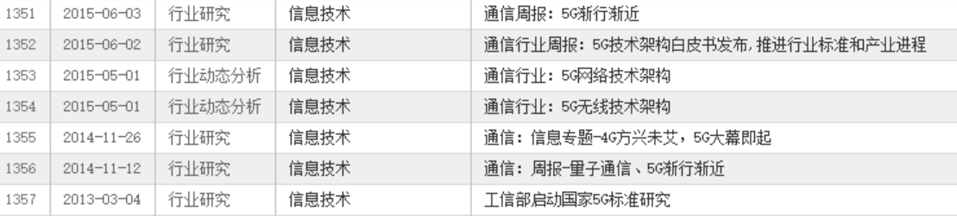

【小结】区分目标市场当中的增量和存量的关系，对于新兴产业投资，要跨越自己的视听局限，在少有人提到时布局，在多数人认定是方向，规模化投入时考虑撤退。密切跟踪个体企业的业绩，让自己不至于落后太多。止损交易纪律保护，一般股价的拐点先于业绩的拐点出现，市场当中总有先知先觉的人。

对于传统行业的存量与增量的区分，直接关注国家规划的目标数字，尤其是在国企较多的行业，国家对于实现这些目标数字的掌控力会更加强。供给侧改革，则关注产能的压缩数字，和当前行业的产能过剩数字，测算两者达到平衡的可能性和速度。基建的投资关注目标数字，用增量的增速，计算目标市场的企业订单增长的潜力。

除了目标以外，密切追踪每个季度实际完成的数字，对比目标和现实当中存在的差距，不断校准自己的判断。如果政府对于为实现相关产业的目标存在补贴的话，密切关注补贴政策的变化，一般来说这种政策的急转会造成行业的拐点。

说到这里，你们就可以理解，对业余投资者来说，一开始只选择两三个有浓厚兴趣的行业，作长期追踪的必要性了。我投资到现在十几年，大概也就积累了对不到十个大行业的长期追踪，对于商业模式，行业发展的历史，政策的动向能做到基本了然于胸。

如果没有从投资的角度对行业的长期追踪，很容易分不清楚究竟什么政策是第一次颁布的，这个政策对于目标市场短中期的走向意味着什么，这项政策的出台跟实际行业当中企业的业绩走势是否能够互相印证，拿行业和企业未来业绩的预期，跟当前的估值对比，究竟性价比如何。

最后，再举简单两个例子，也是我在往期的训练营当中通过具体案例跟大家详细分析过的。

第一个，汽车行业的小排量乘用车购置税减半政策，相当于直接降价，会刺激消费者在短期内购车的欲望，这一招2009年和2015年都用过。我2015年股灾2.0后第二次买福耀玻璃正是参照着09年的经验。同时，它退出前又会透支未来一段时间的消费。相当于双11打折结束，那很多人在11月就把后边一两个月的需求提前屯了。所以，今年的车市就会有所下滑。

第二个，供给侧改革去产能，从2016年下半年开始，我押对了钢铁、水泥和造纸，前两者赚到了实实在在的收益，后者赚少了，因为它的启动比想象得更晚，错失了煤炭，因为前一个周期对这个行业没研究，所以本不属于自己能力范围内的钱。但产能压缩有个极限，并且边际的效用逐渐减弱。尽管今年钢铁行业的盈利能力持续保持高位，但这种扭亏为盈的剧变已经过去，并且市场对后市房地产的前景不乐观，直接影响到对上游大宗商品的估值。

这两个都是结合产业政策，和对产业的长期追踪，因势利导，在传统行业当中赚钱的实例，当然买入时我选择了较为有利，安全边际较足的位置，前者的汽车行业的市盈率低到了12倍，股息率突破5%，买在了上证2800点，后者则是在2016年英国脱欧以后股市又一个低迷期，买在了钢铁股0.7倍市净率，水泥股0.9倍市净率的位置。

综上，传统行业，因势利导+低估值，选择那些不会消亡的行业，同样能取得不输给新兴行业的收益率，甚至风险更小，个股的选择上确定性更强。

【小结】对传统行业的的产业政策关注它的发展目标（需求），供给侧改革（产能）和具体补贴政策实施和退出的时间表。产业是从宏观落到具体个股的一个中继，对行业的长期追踪能让自己积累起相比其它投资者的比较优势，逐步建立起对政策影响力和估值高低，投资收益风险比的判断。

至此，我们把新兴行业和传统行业在产业政策影响下的投资要义介绍完了。第十三讲就到这里。

—继续禁言到晚8:30---



【**5**斗赢家会**|**隧道】第十三讲课后习题****

1.根据上表粗略计算高铁投资十三五相对十二五的增速（单选）

A 58% = 3 / 1.9 - 1 20票27%

B 273% = 1.9 / 0.51 - 1 1票1%

C -21% = (3-1.9) / (1.9-0.51) - 1 (已选) 48票65%

D 79% = (3-0.51) / (1.9-0.51) - 1 4票5%

2.地铁投资十三五相对十二五的年复合增速（单选）

A 12.7%=(6K/3.3K)^0.2-1 19票26%

B 7.3%=((6K-3.3K)/(3.3K-1.4K))^0.2-1 (已选) 43票58%

C 82%=6K/3.3K-1 4票5%

42%=(6K-3.3K) / (3.3K-1.4K)-1 7票9%

3.以下哪一种商业模式，会随着铁路/城轨运营里程的增加，收入同比例增加？（单选）

A 做动车组/地铁车辆的 6票8%

B 建铁路/城轨的 15票20%

C 做铁路/城轨交通信号的 9票12%

D 负责铁路/城轨车辆车站广告运营的 (已选) 43票58%

主观题：

谈谈今年遭政策打压的新能源汽车和光伏行业的投资策略（请把你的想法今晚8：30解禁后发到群内）

既然是国家未来发展的方向，国家政策给行业发展带来时机，政策利好内哪些企业能抓住机会迅速做大做强，当产业扶持政策停止后，有两种结果：一方面，自生力强的企业会留下来，有可能成为先驱；一方面，没有能存活的的企业，成为先烈，需要新一轮的产业政策调整。一如当年的汽车行业、飞机行业。

大浪淘沙，即便是哀鸿遍野，也总有劫后余生的幸存者，正好给了淘金客机会，有更多的时间跟踪行业发展变化，有更低的成本去筛选、辨别上等的金子。

大家好，今天来晚了

先公布选择题答案

第一题 C，高铁的投资是运营里程的增量，十三五的增量是十三五末的运营里程减去十二五末的运营里程，然后再拿十三五的增量和十二五的增量，计算增速。

第二题B，年复合增速是，增速 ^(1/年数），十三五相对十二五间隔了五年，这题的答案也是实际上与地铁投资相关的上市公司在市场份额不变情形下的预计每年的收入增速。

第三题 D，只有广告运营会随着运营里程的增加存量保持同步增长，其余的都是增量市场。

我们通过这三道题巩固今天课程当中最重要要掌握的，根据政府的规划文件，判定相关行业的增速。这三道题的答对率都在60%左右，全部答对的会员，你们已经出师了。

下面来看主观题

谈谈今年遭政策打压的新能源汽车和光伏行业的投资策略：这正好是周期股趋势向下调整的开始，行业开始洗牌，随着时间的推移，靠补贴吃饭的企业和没有核心竞争力的企业逐渐被洗牌出局，真英雄会幸存。所以，我们要做的是紧密跟踪，不持有但常观望。在等到合理的估值、合适的买点以及国家政策到来的前后择机进场，不失为一个价值投资思路。

@子规【骑】-宁波-金融 这段话很显谋略

《“十三五”规划》要求2020年产销新能源汽车200万辆以上，2017年新能源汽车产销分别达到79.4万辆和77.7万辆，未来复合增长率在36%左右，以此来看，具有成长股的潜质。然而行业政策驱动，新能源汽车股会呈现一定的周期性。比亚迪2018半年报披露，汽车行业的毛利率是18.75%，下降了7.87%，说明政策的打压确实对企业的利润造成了影响。

光伏行业政策出台的背景是限制补贴规模，而不是限制光伏规模。本次政策出台以后，预计2018 年国内光伏装机30~35GW,而2017 年为53GW，降幅40%以上。全球预计装机84GW，2017 年为102GW。中国的光伏行业将进入阵痛期。未来有两个影响：

①部分低效的产能退出市场； ②倒逼机制下加速光伏平价上网的到来。

截@饭卡【骑】-金华-盗贼 和@香菜【骑】-上海-生物医药 这两段有数据的供大家参考。

新能源汽车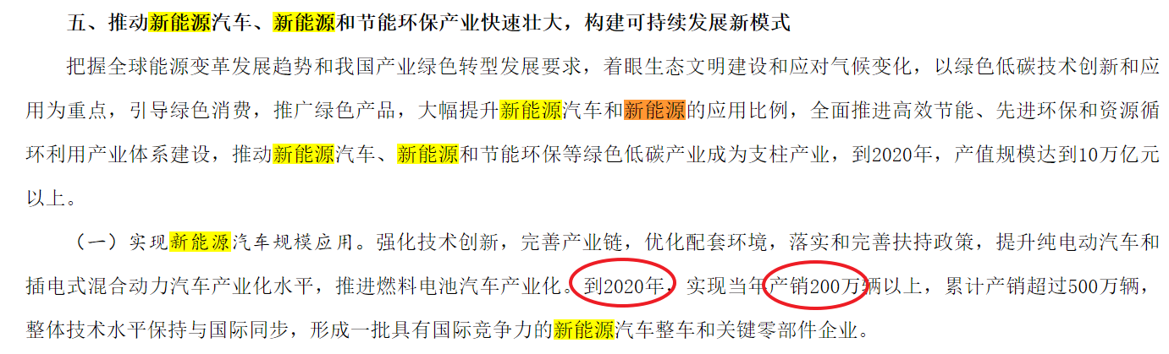

昨天发给大家的十三五国家战略性新兴产业发展规划当中对新能源汽车发展目标的描述。

这个200万台，是增量，是当年产销。汽车里头保有量是存量的概念。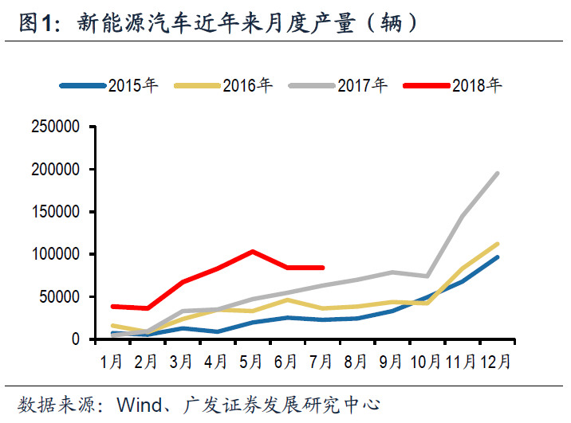

国内新能源汽车市场的增速是从2015年开始井喷

2014年销量不到7.5万台，2015年33万，增长3.4倍

2016年51万台，增长51%

2017年78万台，增长53%

今2018年前7个月销量50万台，增长了97%，同比增速并没有下滑。

但从新能源汽车产销量来看，每年的11-12月是冲量的高峰。

从现在的情况来看，完成2020年200万台的销售目标，3年复合增长仅需达到30%多，比前两年50%的增速和今年上半年97%的增速都要低。

但核心问题是，退补和双积分制度下，盈利大幅下滑，整条产业链资金吃紧。所以我们可以预见，企业的盈利的波动要比新能源汽车行业增速从**50%**回落到**30%**动荡得多，有些会出现亏损，甚至破产，熬过这一波，能够存活下来的企业，盈利能有大幅地回升。

我曾给大家提过一个行业政策遭遇重大转向后，至少等待一年，这是一个经验公式。传统行业的复苏甚至要等新一轮周期的来临长得多的时间。需求端保持高增长的新兴行业，也至少等一年之后，能滑落的业绩滑落，能爆出来的坏消息彻底发酵，陷入危机的企业把雷爆干净，一年一点也不长，别急着抄底。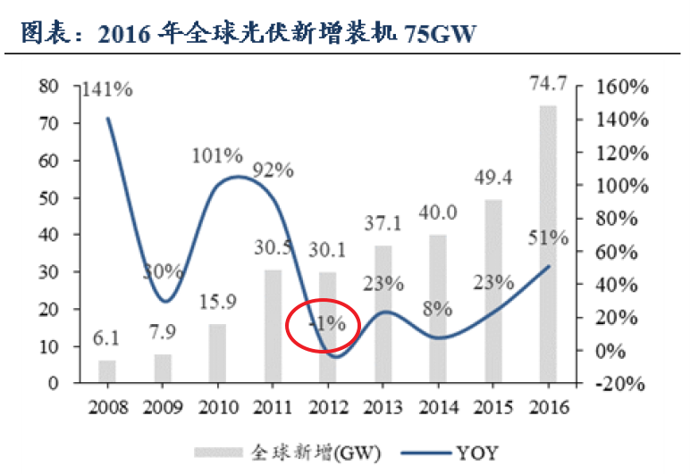

看光伏

2012年行业的新增装机规模出现过负增长，而且是在连续连年翻番之后，突然刹车。这种需求端的增速骤降，行业会出大问题。

全世界规模最大的两家电池组件厂，尚德和LDK全部破产。在他们破产以后，行业继续向前发展，到了2016年全球新增装机规模已经达到了2012年的2.5倍。

注意电池厂、组件厂、上游的逆变器、晶硅全部都是靠新增装机量（增量）市场。

2017年，全球新增装机100GW左右，增长33%，继续保持高增长，其中中国的新增装机量已经占据一半以上。在2012年以前，中国的需求占全世界不到10%。这是近五年来的巨大转变。因为光伏是一个全球市场，2012年前中国企业主要出口，2012年后国内市场越来越重要。

随着中国今年光伏新政531出台后，各家机构都在下调对2018年的装机预测，从最早的120GW，到后来的102GW，现在甚至有机构进一步下调至85GW，意味着相比2017年下滑15%。从去年的增长33%，变为下滑15%，是个50%量级的调整没有2012年来得剧烈，但对行业里企业的冲击不可谓不大。

更加雪上加霜的是印度，这个在2017年行将超越美国成为全球第二大光伏市场，从2018年第二季度也开始同比下滑，美国2017年就结束了连续15年的增长。但是有一个统计比较有意思：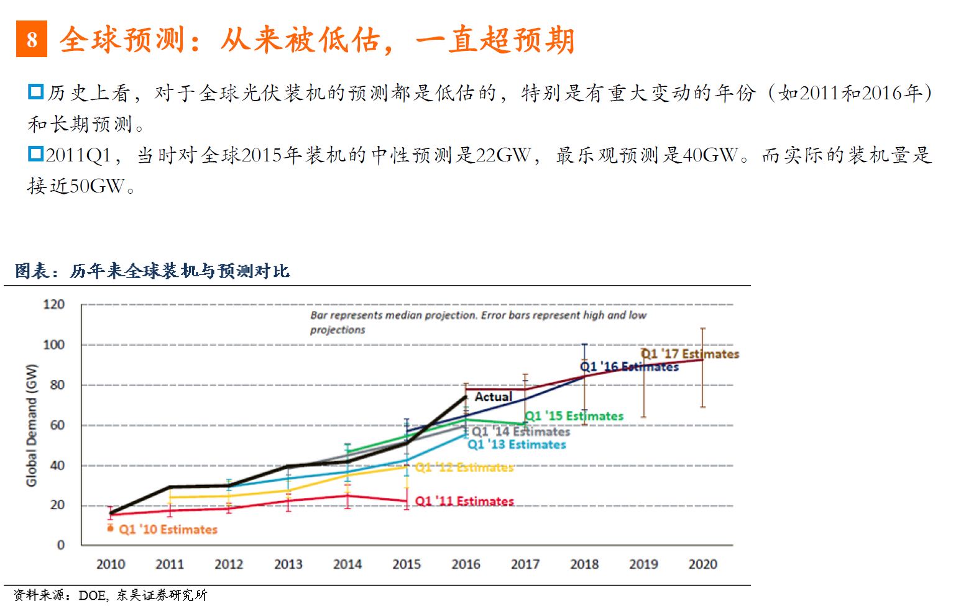

说的是太阳能行业的长期需求预测一直是低估的，尤其是面临2011-12这样的拐点的时候。这也说明了人类对清洁能源的长期需求不变。

但投资太阳能行业个股的时候要注意几个趋势性的变化：

第一上网电价不断地在下降，目标是平价（无补贴）上网，所以企业只有不断地保持技术进步，才能跟上最尖端的成本下降优势，16年后的隆基股份正是在单晶上取得了这样的优势，但后来其它企业立即通过新投产能快速跟进。

第二进口替代基本已经全部完成，阳光电源生产的逆变器原来依赖进口，现在印度市场使用的逆变器也基本由中国厂商提供，所以这个故事终结后，竞争将日趋白热化。

所以，这个行业里头个股互相之间的分野已经越来越明显，给选股带来了不小的挑战。你们可以统计一下A股整个光伏板块不同股票在2017年的走势，正收益的可以翻番，负收益的同样可以腰斩。

主观题的讨论就到这里，今天已经比较晚了，明天再一并答疑。

各位晚安！